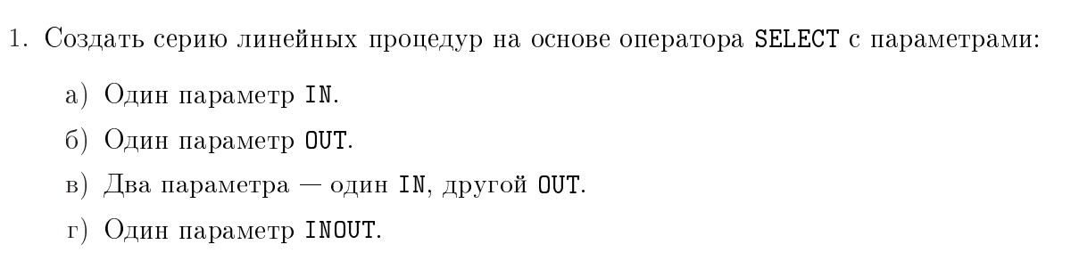
DELIMITER //
CREATE PROCEDURE get_subject_info (IN p_id INT)
BEGIN
SELECT * FROM subjects WHERE id = p_id;
END //
DELIMITER ;

CALL get_subject_info(1);
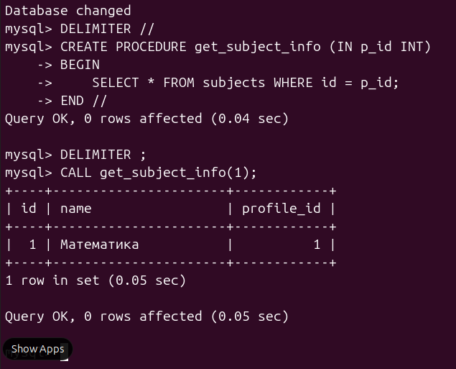
DELIMITER //
CREATE PROCEDURE count_all_subjects (OUT p_total INT)
BEGIN
DECLARE v_count INT; -- Это та самая внутренняя переменная
SELECT COUNT(*) INTO v_count FROM subjects;
SET p_total = v_count;
END //
DELIMITER ;

CALL count_all_subjects(@total_subj);
SELECT @total_subj AS Total_Subjects;
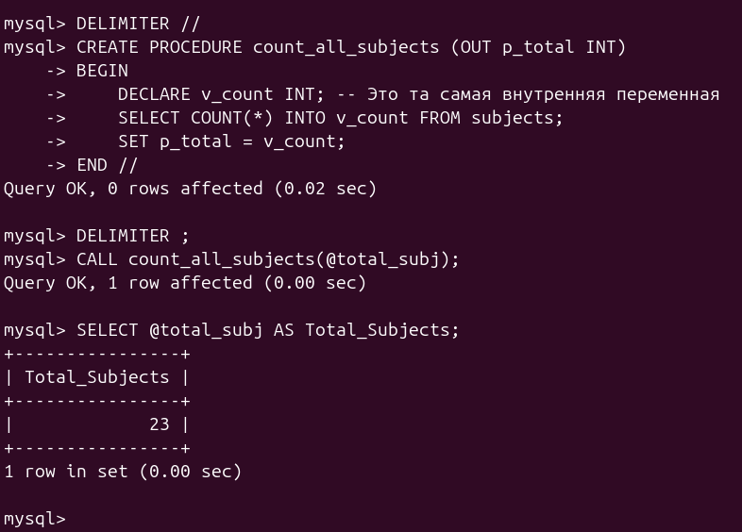

DELIMITER //
CREATE PROCEDURE get_subject_name (IN p_id INT, OUT p_name VARCHAR(100))
BEGIN
SELECT name INTO p_name FROM subjects WHERE id = p_id;
END //
DELIMITER ;

CALL get_subject_name(2, @subj_name);
SELECT @subj_name AS Subject_Name;
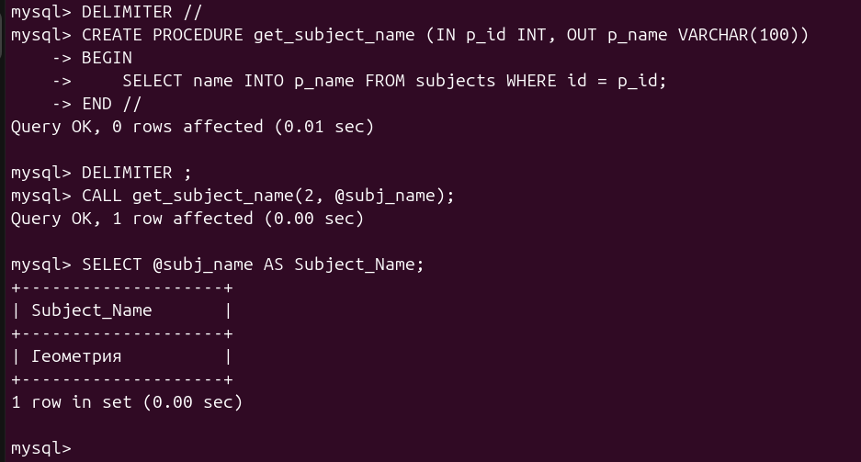
DELIMITER //
CREATE PROCEDURE get_name_length (INOUT p_val INT)
BEGIN
DECLARE v_name VARCHAR(100);
-- Ищем имя по переданному ID
SELECT name INTO v_name FROM subjects WHERE id = p_val;
-- Заменяем ID в переменной на длину имени
SET p_val = CHAR_LENGTH(v_name);
END //
DELIMITER ;

SET @magic_var = 1; -- Сначала кладем туда ID = 1
CALL get_name_length(@magic_var); -- Вызываем процедуру
SELECT @magic_var AS Name_Length; -- Проверяем, как изменилась переменная
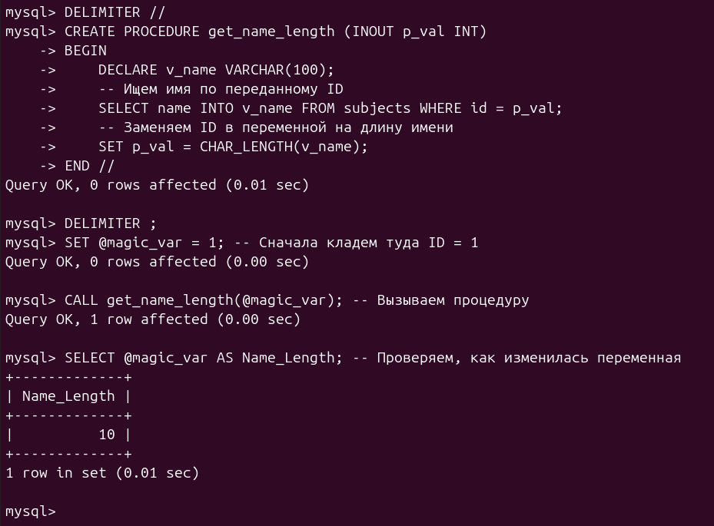
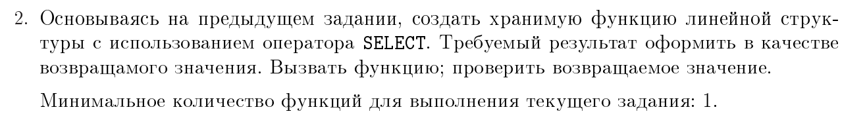
DELIMITER //
CREATE FUNCTION get_subject_name_func (p_id INT)
RETURNS VARCHAR(100)
READS SQL DATA
BEGIN
DECLARE v_name VARCHAR(100);
-- Находим предмет и записываем в переменную
SELECT name INTO v_name FROM subjects WHERE id = p_id;
-- Обязательно возвращаем результат
RETURN v_name;
END //
DELIMITER ;

SELECT get_subject_name_func(1) AS Subject_Name;
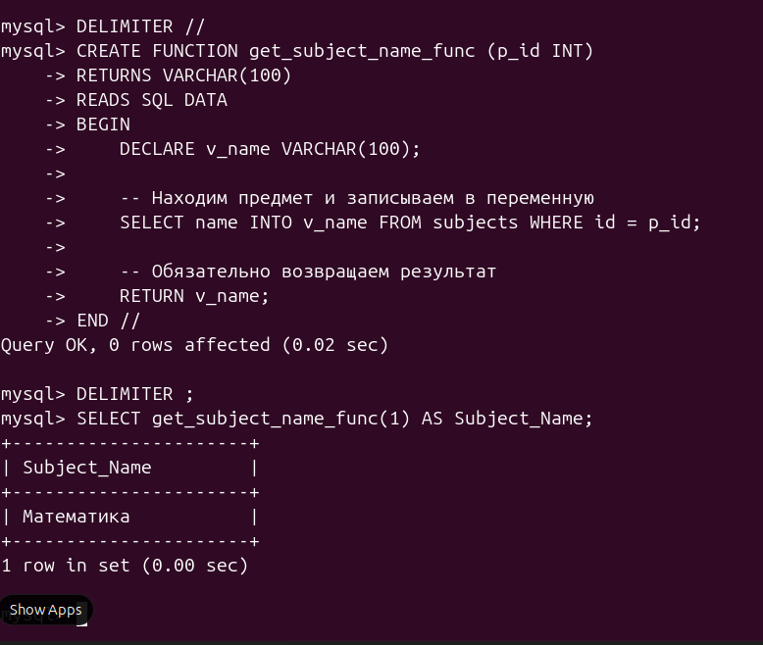
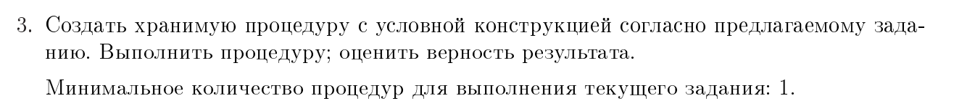
DELIMITER //
CREATE PROCEDURE check_subject_exists (IN p_id INT, OUT p_msg VARCHAR(50))
BEGIN
DECLARE v_count INT;

-- Считаем, сколько предметов с таким ID есть в таблице
SELECT COUNT(*) INTO v_count FROM subjects WHERE id = p_id;

-- Та самая условная конструкция
IF v_count > 0 THEN
SET p_msg = 'Предмет найден!';
ELSE
SET p_msg = 'Ошибка: Предмет не существует';
END IF;
END //
DELIMITER ;

CALL check_subject_exists(1, @result_msg);
SELECT @result_msg AS Status;

CALL check_subject_exists(999, @result_msg);
SELECT @result_msg AS Status;
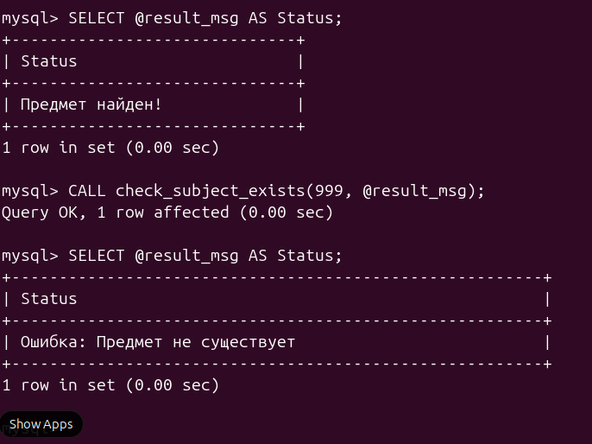
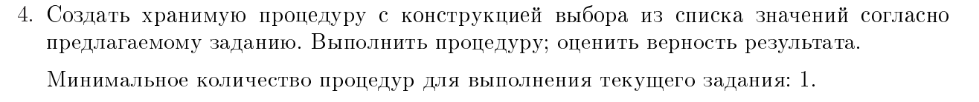
DELIMITER //
CREATE PROCEDURE get_grade_description (IN p_grade INT, OUT p_description VARCHAR(50))
BEGIN
-- Начинаем выбор из списка значений
CASE p_grade
WHEN 5 THEN SET p_description = 'Отлично';
WHEN 4 THEN SET p_description = 'Хорошо';
WHEN 3 THEN SET p_description = 'Удовлетворительно';
WHEN 2 THEN SET p_description = 'Неудовлетворительно';
ELSE SET p_description = 'Ошибка: Такой оценки нет';
END CASE;
END //
DELIMITER ;

CALL get_grade_description(5, @grade_text);
SELECT @grade_text AS Result;

CALL get_grade_description(8, @grade_text);
SELECT @grade_text AS Result;
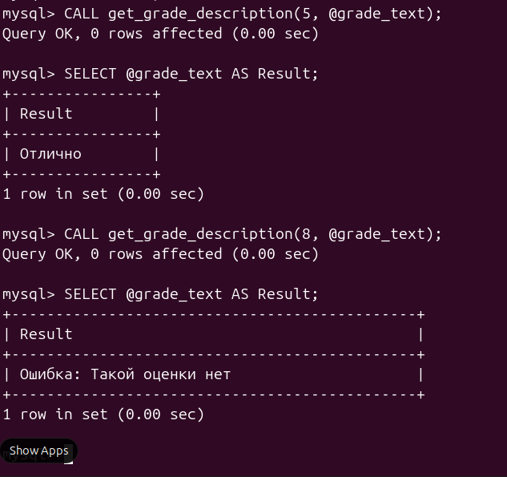
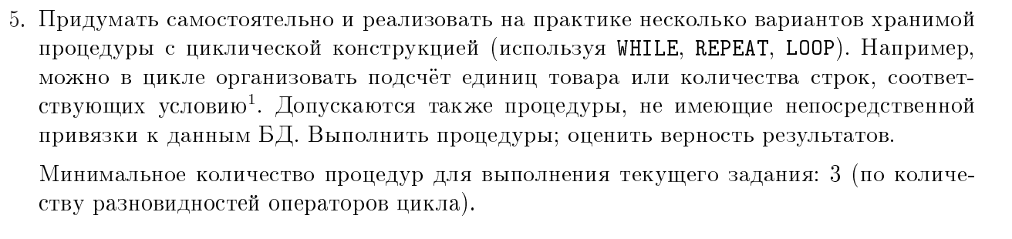
DELIMITER //
CREATE PROCEDURE sum_while (IN p_max INT, OUT p_result INT)
BEGIN
DECLARE i INT DEFAULT 1;
SET p_result = 0;

-- Цикл работает, ПОКА i меньше или равно p_max
WHILE i <= p_max DO
SET p_result = p_result + i;
SET i = i + 1;
END WHILE;
END //
DELIMITER ;

CALL sum_while(5, @res_while);
SELECT @res_while AS Sum_Result;
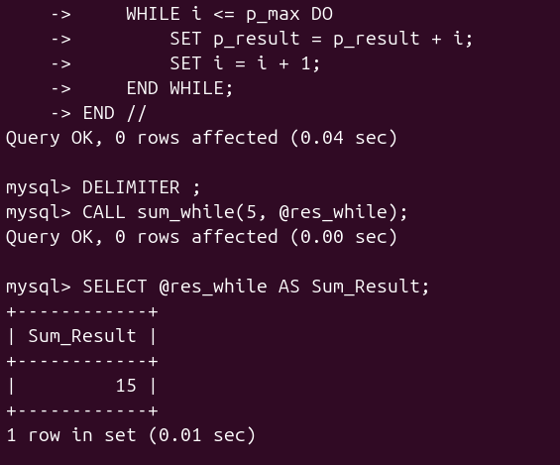
DELIMITER //
CREATE PROCEDURE factorial_repeat (IN p_num INT, OUT p_result INT)
BEGIN
DECLARE i INT DEFAULT 1;
SET p_result = 1;

IF p_num > 0 THEN
-- Цикл повторяется ДО ТЕХ ПОР, ПОКА i не станет больше p_num
REPEAT
SET p_result = p_result * i;
SET i = i + 1;
UNTIL i > p_num
END REPEAT;
END IF;
END //
DELIMITER ;

CALL factorial_repeat(4, @res_repeat);
SELECT @res_repeat AS Factorial_Result;
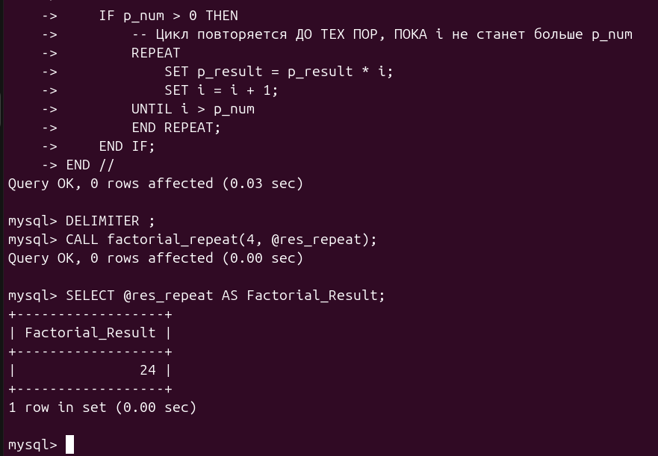
DELIMITER //
CREATE PROCEDURE power_of_two_loop (IN p_power INT, OUT p_result INT)
BEGIN
DECLARE counter INT DEFAULT 1;
SET p_result = 1;

-- Назначаем циклу метку (имя) my_loop
my_loop: LOOP
-- Ручной выход из цикла, если счетчик превысил степень
IF counter > p_power THEN
LEAVE my_loop;
END IF;

SET p_result = p_result * 2;
SET counter = counter + 1;
END LOOP my_loop;
END //
DELIMITER ;

CALL power_of_two_loop(3, @res_loop);
SELECT @res_loop AS Power_Result;
